MANUAL DE USUARIO DE PROYECTO FINAL “FERIA”

Observaciones: Para poder visualizar este proyecto se deberá tener instalado el entorno de desarrollo, el programa utilizado es Visual Studio, si no se tiene instalado se puede obtener de la liga siguiente<https://visualstudio.microsoft.com/?rr=https%3A%2F%2Fwww.google.com%2F>, ya contando con este programa instalado se deberá continuar con los siguientes apartados:

1.-Abrir y descomprimir la carpeta llamada Computacíon_Gráfica.

2.-Ingresar a la carpeta PF_La_Feria, en ella se encontrará el archivo PF_La_Feria.sln, lo seleccionamos y lo abrimos con Visual Studio para poder visualizar el código del proyecto.

3.-Una vez estando en el código se deberá seleccionar el siguiente ícono  para poder ejecutar el proyecto y poder visualizarlo.

Nota: El proyecto se debe ver sin problema alguno ya que cuenta con todas las configuraciones cargadas, no hace falta configurar el ambiente para poder visualizarlo.

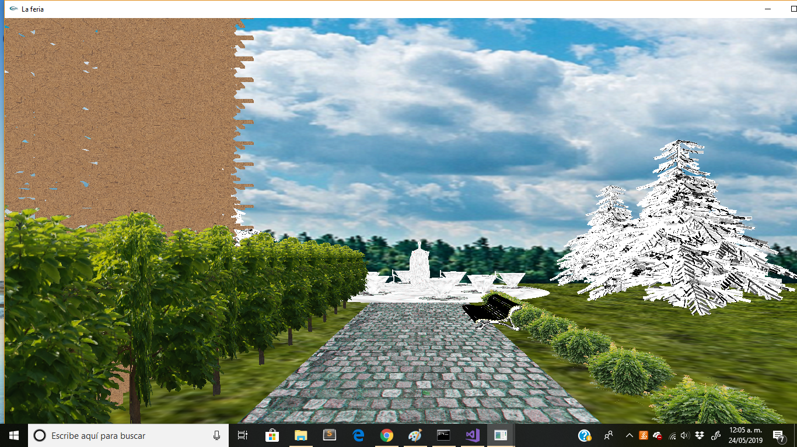

4.- Estando en la ventana donde se muestra el proyecto ejecutándose se podrá:

* Oír de inmediato una melodía de fondo.
* Observar la Feria con los juegos mecánicos requeridos que son La medusa y Las tacitas.
* También se podrán ver distintos stands como un Seven-eleven, Oxxo y un baño.

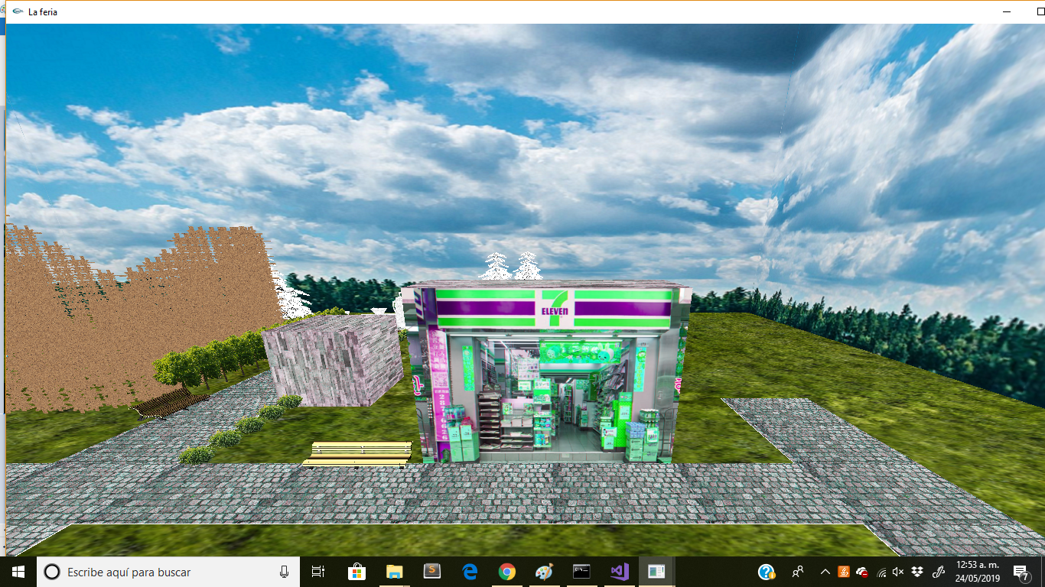

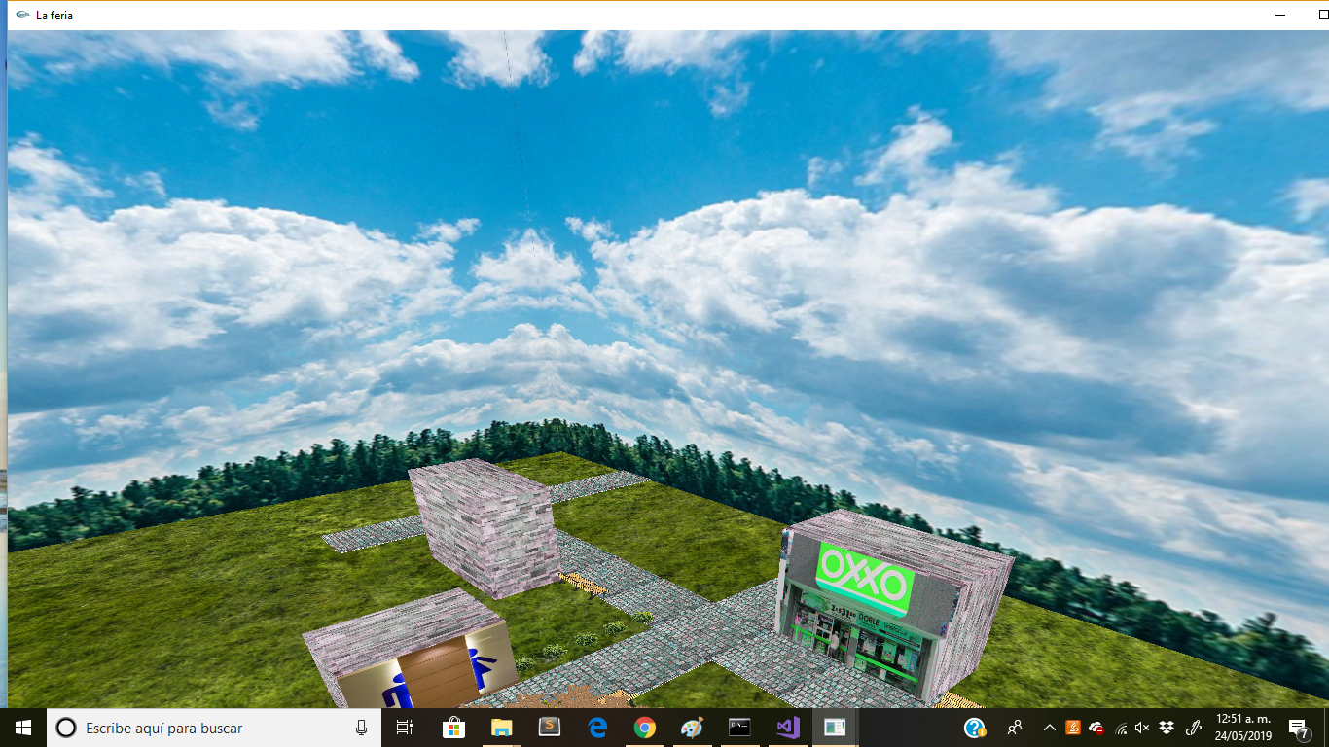

* Temática al aire libre con mucha vegetación como árboles, pinos, arbustos, fauna,etc.

5.- Para poder hacer recorridos manuales por nuestra Feria basta con usar el teclado y oprimir las siguiente teclas:

· W: Moverse hacia adelante

· S: Retroceder

· D: Girar hacia la derecha

· A: girar hacia la izquierda

· Repág: Ir hacia arriba

· Avpág: Ir hacia abajo

· 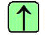: Mover cámara hacia arriba

 : Mover cámara hacia abajo

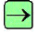:Mover cámara hacia la derecha

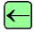: Mover cámara hacia la izquierda

6.- Para ver la animación del águila será con la tecla: H

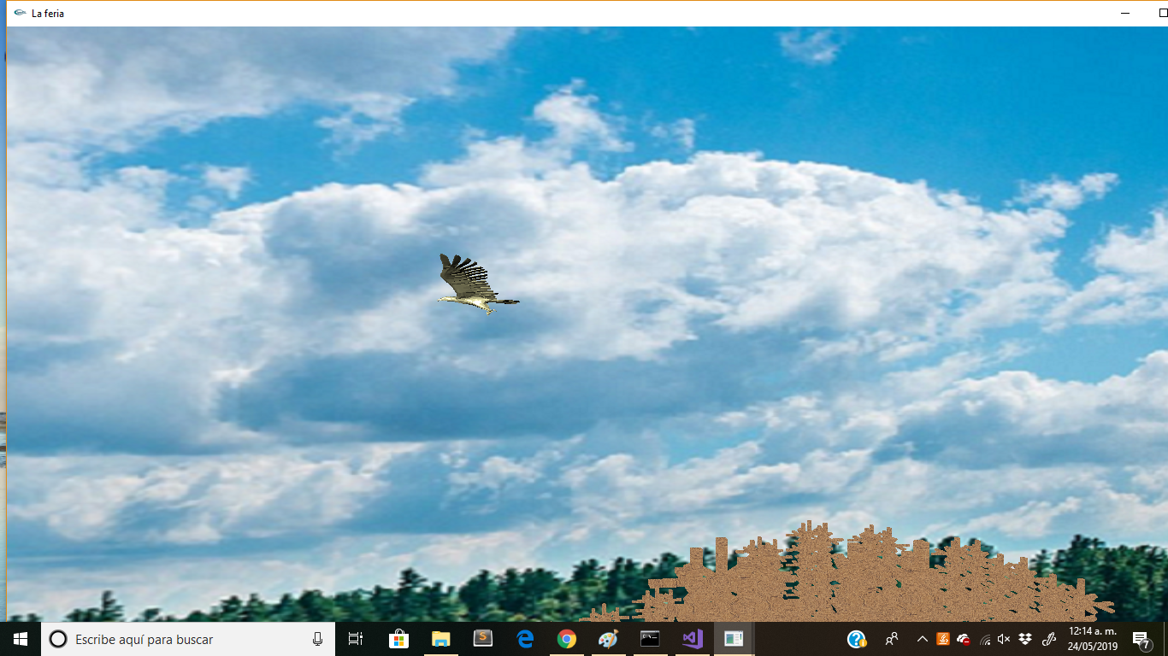

7.- Cambiar el modo de Día o Noche será con la tecla: T